Муниципальное дошкольное образовательное автономное
учреждение «Детский сад № 106 «Анютины глазки»
комбинированного вида» г. Орска

Консультация для родителей
«КАК НАУЧИТЬ РЕБЁНКА САМОСТОЯТЕЛЬНОСТИ?»
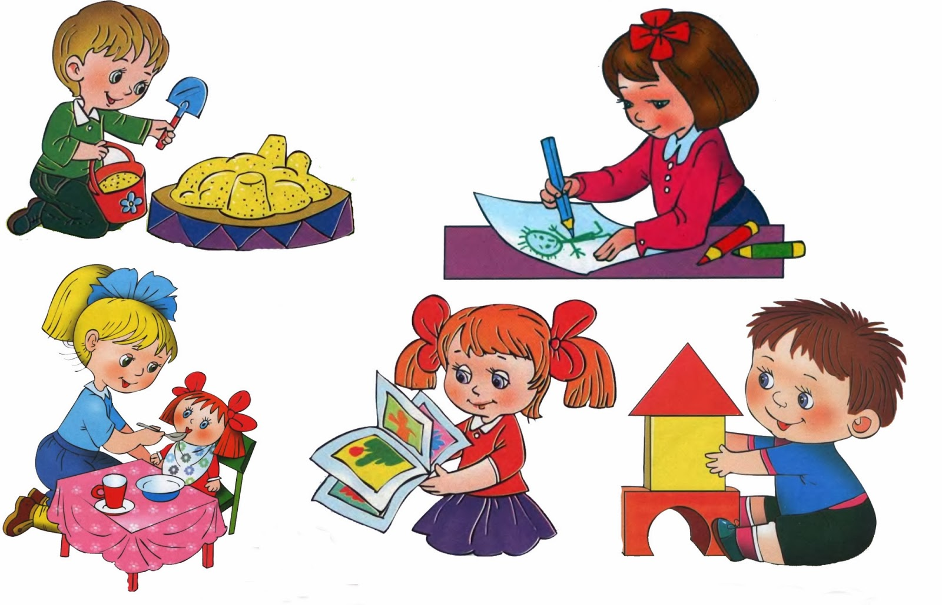

Подготовила:
Воспитатель 1КК
Рейдер Е.Ю.
Орск, 2024
Вот несколько важных рекомендаций по поводу того, как научить ребенка самостоятельности:
- Прислушивайтесь к мнениям и желаниям ребенка. Учите детей думать, размышлять, высказывать свою точку зрения. Обязательно учитывайте его мнение в семейных делах, особенно в тех, что касаются его непосредственных интересов — перестановка в комнате, запись на дополнительные занятия, предстоящий день рождения. Говорите с ребенком, чаще задавайте ему вопросы: «Почему ты так думаешь?», «Что ты чувствуешь?»
- Позволяйте детям принимать самостоятельные решения и помогайте воплотить их в жизнь. Поддерживайте в ребенке высокий, но адекватный уровень притязаний, поощряйте идеи, различные планы, какими бы удивительными они ни казались. При этом важно, чтобы ребенок продумывал, что надо сделать для осуществления своей мечты.
- Уважайте чувства ребенка. Воспоминание о предосудительном поступке, совершенном в детстве, должно всю жизнь обжигать душу человека, вызывать у него сожаление, горестное чувство. Но осуждение — это должно идти от самого ребенка, а не от взрослых. Ребенку должно быть стыдно в первую очередь перед собой. Поэтому детям особенно противопоказаны публичные выговоры, обвинения, разбирательства — «стыд всегда требует тайны».
- Всегда давайте ребенку шанс. Следует понимать, что многие проступки маленький (и не очень) ребенок совершает не из злых побуждений и не по незнанию, а из-за слабости воли. За это ребенка стыдить нельзя, ему надо помочь преодолеть себя, справиться со своей слабостью. «Тебе так хотелось эту конфету, что ты не смог сдержать обещание. Давай в следующий раз ты попробуешь справиться с собой».
- Не подрывайте чувство человеческого достоинства. Важно, чтобы ребенок постоянно чувствовал себя «на высоте». Помогите ему осознать свои достоинства. Например, напомните, какой он смелый, — прошел мимо огромной собаки. Или какой терпеливый — сопровождал вас в скучной, деловой поездке и не капризничал, не мешал. Таким образом, вы поможете ребенку лучше понять себя: каков он, на что способен. Это позволит ребенку научиться самостоятельно оценивать свои поступки, прогнозировать последствия своих действий, самостоятельно принимать решения и брать на себя ответственность за свой выбор.
- Умейте прощать. Ребенок не должен «заслуживать» ваше прощение, вы прощаете его, потому что любите и верите. Но в каждом случае прощение может быть разным: иногда достаточно всего лишь обнять ребенка; в другой раз и вам, и ребенку полезно побыть в одиночестве — подумать. Слова прощения не самые главные в осознании ребенком вины и не всегда свидетельствуют о его раскаянии. Поэтому не настаивайте на извинении во что бы то ни стало: «Не выйдешь из комнаты, пока не извинишься!» Вместо раскаяния ребенок зацикливается на том, чтобы переупрямить родителей. Извинение превращается в формальность — лишь бы отцепились. Не шантажируйте ребенка своим прощением: «Прощу, если помоешь посуду!» или «Хотели тебя простить, но раз ты так себя ведешь — не простим!» В таком случае прощение вместо облегчения превращается в еще одно наказание для ребенка. Никогда не говорите ребенку (даже в сердцах): «Я тебя ни за что не прощу!» — это звучит как приговор.
- Будьте чуткими и внимательными. Осознавший свою вину ребенок плачет, просит прощения, но не всегда. Иногда по виду ребенка сложно понять, что ему стыдно, он переживает. Однако замкнутость, уход от общения не меньше слез и слов свидетельствуют о душевных муках. Любое непривычное, нетипичное поведение ребенка может быть причиной его глубоких переживаний. Не надо постоянно стыдить ребенка, он начинает сопротивляться и постепенно привыкает к этому состоянию — «теряет стыд». Не стоит подолгу разбирать его проступки, погружая ребенка в мрачные раздумья о степени его вины. Раскаяние должно быть направлено на искупление вины, понимание: «Да, я провинился, но больше я таким не буду». Если и вы, и ребенок будете в это верить, то постепенно так и произойдет.

